1 Лабораторная работа №1

1 Цель работы

Исследовать принцип работы механизма сигналов и слотов фреймворка Qt. Приобрести практические навыки применения сигналов и слотов при разработке Qt-приложений.

2 Порядок выполнения

1. Изучить принципы работы механизма сигналов и слотов в Qt, способы соединения сигналов и слотов (выполняется в ходе домашней подготовки к лабораторной работе).
2. Создать проект Qt Gui Application.
3. Создать класс-наследник класса QLabel, добавив собственный сигнал, который будет посылаться, когда значение QLabel равно числу, большему десяти.
4. Разместить на форме виджеты QLineEdit, QPushButton, два виджета QPlainTextEdit и виджет созданного на шаге 3 наследника QLabel.
5. Обеспечить изменение названия заголовка окна приложения на значение, введенное в QLineEdit при нажатии на кнопку.
6. Создать собственный слот для MainWindow, который будет копировать текст из первого QPlainTextEdit во второй, заменяя все символы ‘a’ на ‘*’.
7. Подключить слот, созданный на предыдущем этапе к textChanged сигналу первого QPlainTextEdit, таким образом обеспечив автоматическое копирование.
8. Создать собственный слот для MainWindow, который будет выводить количество ‘*’ во втором QPlainTextEdit в QLabel.
9. Подключить слот, созданный на предыдущем этапе к textChanged сигналу второго QPlainTextEdit, таким образом обеспечив автоматическое подсчет количества символов ‘*’.
10. Подключить слот setDisabled первого QPlainTextEdit к сигналу, созданному на шаге 3, тем самым обеспечив запрет на дальнейший ввод (setDisabled cлот) при вводе более десяти символов ‘a’.
11. Выполнить экспериментальное исследование полученного приложения, выполняя ввод тестовых последовательностей с различным количеством символов ‘a’ и различным их положением во вводимой строке: в начале, в середине и в конце.

3 Ход работы

1. Была выполнена домашняя подготовка.
2. Создан проект Qt Gui Application (Рисунок А.1).
3. Создан класс наследник класса QLabel с собственным сигналом (Листинг Б.1 – Б.2).
4. На форме были размещены виджеты (Рисунок А.2).
5. Заголовок приложения (Рисунок А.3) изменяется в соответствии с задачей.
6. Слот копирования создан (Листинг Б.3).
7. Слот был подключен (Листинг Б.5).
8. Слот счётчика количества символов ‘*’ (Листинг Б.4).
9. Слот, созданный на предыдущем этапе, был подключен, MyLabel (Тот же QLabel, только наследник с нужными методами для выполнения дальнейшей работы) стал отображать количество символов ‘*’ во втором QPlainTextEdit (Листинг Б.5).
10. Слот setDisabled подключен (С помощью обращения к методу) к сигналу disable созданного класса MyLabel (Листинг Б.5).
11. Тесты проведены, изображения приведены в приложении А (Рисунок А.4 – А.7)

Вывод

В ходе данной лабораторной работы был исследован принцип работы механизма сигналов и слотов фреймворка Qt. Приобретены практические навыки применения сигналов и слотов при разработке Qt-приложений.

Приложение А

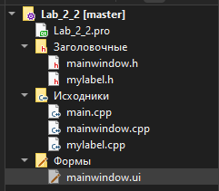
Рисунок А.1 – Папка созданного проекта

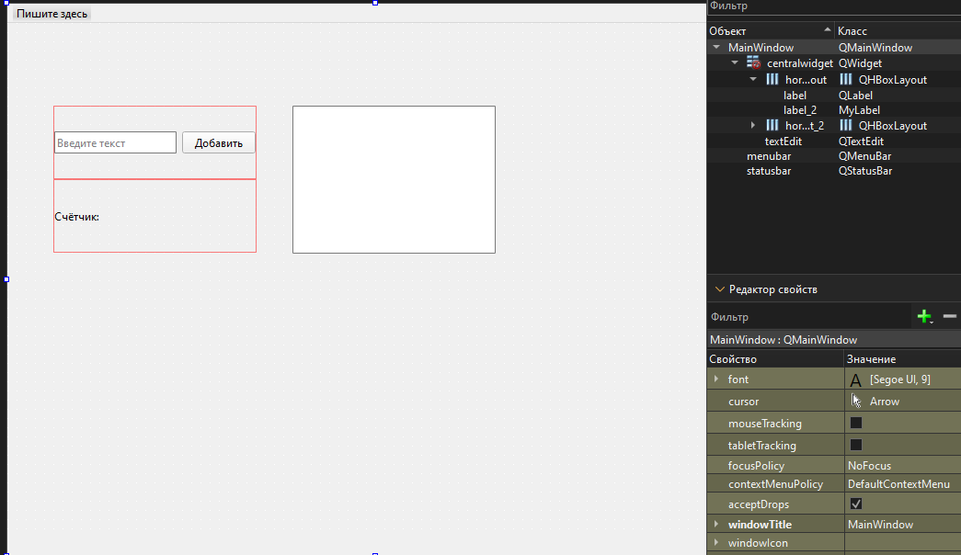
Рисунок А.2 – Добавленные на форму виджеты

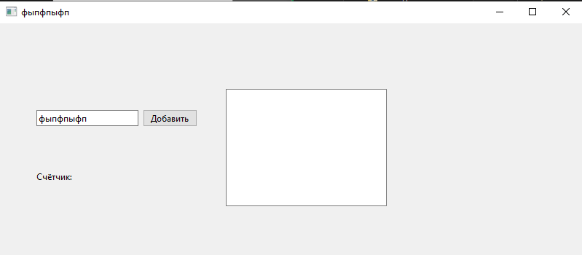
Рисунок А.3 – Изменение заголовка приложения
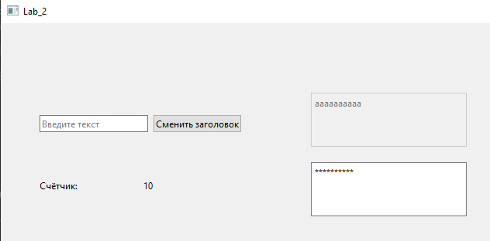
Рисунок А.4 – Сплошная строка

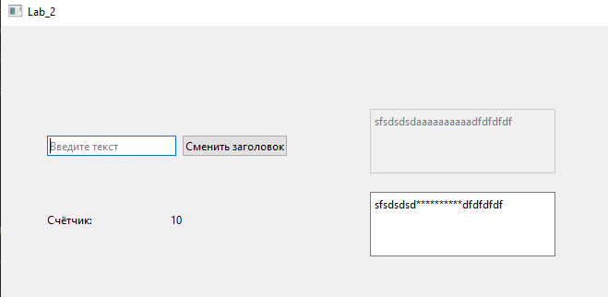
Рисунок А.5 – Строка недопустимых символов между другим текстом
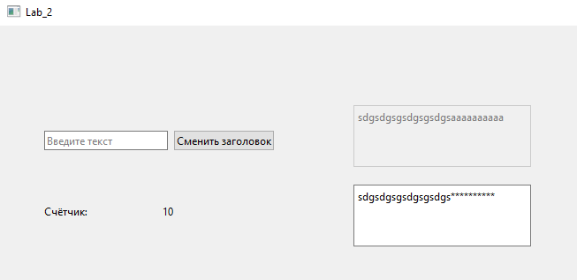
Рисунок А.6 – Строка недопустимых символов в конце текста

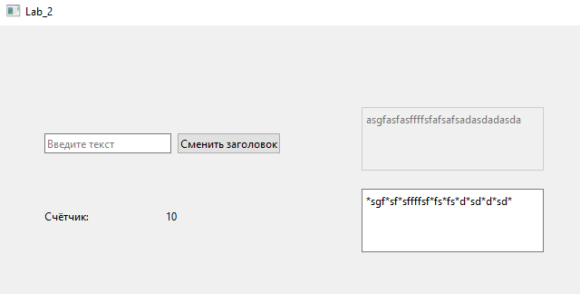
Рисунок А.7 – Недопустимые символы между тестом, вначале и в конце

Приложение Б

Листинг Б.1 – Заголовок класса MyLabel
#ifndef MYLABEL_H
#define MYLABEL_H

#include <QLabel>

class MyLabel : public QLabel
{
Q_OBJECT
public:
MyLabel(QWidget *parent = 0);
private:
int value = 0;
const int banLimit = 5;
public slots:
void incValue();
signals:
void banUser();

};

#endif // MYLABEL_H

Листинг Б.2 – Реализация класса MyLabel
#include "mylabel.h"

MyLabel::MyLabel(QWidget *parent)
: QLabel(parent) {
}

void MyLabel::incValue()
{
if (++value > banLimit) {
emit banUser();
}
this->setText(QString::number(value));
}

Листинг Б.3 – Слот копирования
void MainWindow::copyText()
{
QString text = ui->editText->toPlainText();
text.replace(toChange, changeTo);
ui->editText_copy->setPlainText(text);
}

Листинг Б.4 – Счётчик символов ‘*’
void MainWindow::counter()
{
ui->label_2->setText(QString::number(ui->editText_copy->toPlainText().count(countThis)));
}

Листинг Б.5 – Подключённые слоты
connect(ui->label_2, SIGNAL(disable()), this,
SLOT(disableEditText()));
connect(ui->btn_changeTitle, SIGNAL(clicked()), this,
SLOT(setTitle()));
connect(ui->editText, SIGNAL(textChanged()), this,
SLOT(copyText()));
connect(ui->editText_copy, SIGNAL(textChanged()), this,
SLOT(counter()));

